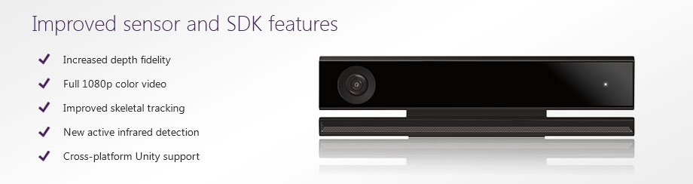

7月15日，Windows for Windows v2正式发售，带有一系列进步。不过在本人看来，最具有诱惑的还是提高了骨骼识别精度，也就预定了。Unity跨平台的支持算是非常不错的特点，不过因为一些原因只在Window上开发Kinect程序了
先是M$推迟了一天多发货，然后是顺丰不给力，愣是19日才拿到，坑爹啊。

好了，说下环境吧。嗯需要Win8，又坑爹啊。又把系统升级到Win8，至于硬件需求可以看微软美国官网，微软中国太坑了。
链接在这:点击这里http://www.microsoftstore.com/store/msusa/en_US/pdp/productID.298810500

当然还需要安装SDK，SDK的地址在这:点击这里http://www.microsoft.com/en-us/kinectforwindows/develop/downloads-docs.aspx
看看名字: SDK 2.0 public preview
以微软的尿性，估计和开发者预览版的SDK只有名字上的区别

安装完SDK，正确连接好Kinect后会自动安装驱动，没有的话请重启试试。安装完了以后可以试试自带的例子。
试用了一下自带C++例子，关闭窗口后程序进程并未退出，微软你到底多有坑啊

好了，吐槽完了我们将正式进入SDK v2.0 公公预览版的学习笔记。
你将需要:
基本的C++知识，嗯，C++11的
略微的Windows C++程序知识(会用一些API与了解消息机制即可)
一个开发环境，当然建议微软的visual studio，本人使用的是VS Express 2013 for Desktop
最好需要:
会使用Direct2D接口

是的，在本笔记当中，2D可视化显示是使用的Direct2D,这一优秀的2D图形图像接口。
使用版本先是1.0(适用于Vista SP2以上，适合开发桌面应用程序)，后面可能使用1.1版(适用于功能更新后的Win7及以上，适合游戏开发)。
在本会简单介绍一下Direct2D,您也可以选择OpenGL甚至OpenCV作为可视化显示接口，
可以到其他博客或者微软官网(点击这里)进行学习

Direct2D也是COM组建接口，使用前需要使用 CoInitialize或者CoInitializeEx初始化，不使用时用CoUninitialize反初始化。
需要注意的是这些函数需要在每个使用COM组件的线程中被调用。

使用Direct2D需要用D2D1CreateFactory创建一个D2D工厂，再使用这个工厂创建D2DRenderTarget(貌似叫渲染目标呈现器)，
然后用这个RenderTarget干各种您想干的事。需注意的是D2D工厂创建的一般为设备无关资源,数据存储在主存中，
D2D RenderTarget则是创建的一般是设备相关资源，数据存储在显存中。
设备相关资源最蛋疼的是可能遇到设备丢失的情况，需要处理这个问题，不然什么都看不到了。
经本人测试，D2D 1.0在屏幕分辨率、刷新率改变，某程序切换独占全屏等情况会造成设备丢失。
而D2D 1.1版在显卡驱动程序崩溃的情况下(你到底怎么测试的)会丢失设备。
这样看来，可以说1.1版的鲁棒性好点

在最后，自己写了个D2D的模板，请放在 您的文档\Visual Studio 2013\Templates\ProjectTemplates\下面，
(本模板的代码有些是老代码，有问题请见谅。)

这样创建C++项目时可以看到该模板
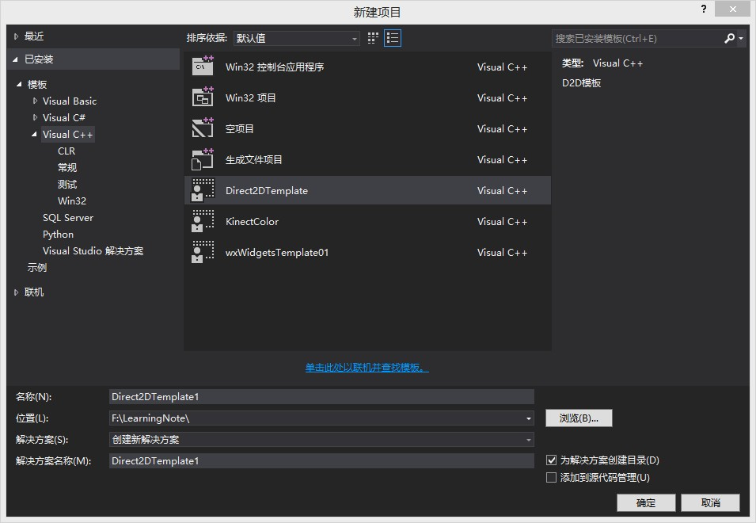
对于本模板有疑问可以留言

模板下载地址
http://download.csdn.net/detail/dustpg/7654425

